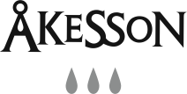

Pressinformation mars 2011

**Åkesson lanserar box med nivåmätare**

**Nu presenterar Åkesson en 3-liters bag-in-box från Languedoc-Roussillon, ett av Frankrikes just nu mest spännande vindistrikt.**

**Croix du Sud 2009 är dessutom den första boxen på Systembolaget med nivåmätare.**

Nivåmätaren, som är utvecklad i Sverige, sitter i boxens handtag. I låst läge fungerar den som ett vanligt handtag, men i uppknäppt läge fungerar den som en våg där man på en skala kan avläsa kvarvarande mängd vin i boxen.

Croix du Sud 2009 har en mustig smak med inslag av färska örter och svarta oliver. Doften är kryddig med toner av mörka bär och örter. Druvorna, 90 procent Syrah och 10 procent Merlot, skördas i början av september och lagras på franska ekfat i 90 dagar.

Distriktet Languedoc-Roussillon har mer än 300 soldagar om året. Det milda klimatet tillsammans med varma vindar från Medelhavet ger druvor av mycket god kvalitet. Här får de mogna omgivna av olivträd och kryddodlingar i en jord bestående av lera, sand och rullsten.

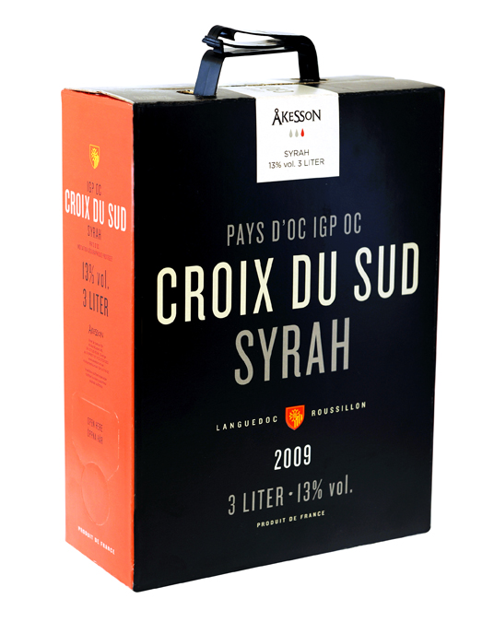

Vinet passar utmärkt till lamm, vilt eller nötkött. Serveras vid 16-18 grader.

Croix du Sud 2009 lanseras 1 april och kommer finnas i Systembolagets alla butiker.

**CROIX DU SUD 2009**

3-liters Bag-in-box

Lanseringsdag: 1 april

Alkoholhalt: 13 % • Systembolagets art.nr: 6469-08

Vinproducent: Les Chais du Sud, Sête

Vinmakare: Laurent Sauvage, utnämnd till årets vinmakare i området.

Pris kronor: 169 kr

För mer information vänligen kontakta

*Pernilla Wadmark*

*Produktchef Åkesson*

*Mobil. 0709-51 39 60*

*e-mail: pernilla.wadmark@akessonvin.com*

för bilder: [www.kiviks.se/press](http://www.kiviks.se/press) se även [www.akessonvin.se](http://www.akessonvin.se)

*Kiviks Musteri AB drivs av fjärde generationen Åkesson. Musteriet ligger kvar på sin ursprungliga plats, mitt bland äppelodlingarna på Österlen. I koncernen ingår bland annat varumärkena Kiviks Musteri, Åkesson och Åkesson Kronovalls Vinslott och affärsområdet Kronovalls Vinslott.*



ett varumärke från

KIVIKS MUSTERI AB

277 35 Kivik

Telefon: 0414-719 00

info@akessonvin.com | www.akessonvin.se